
宿迁学院2025-2026学年度第二学期（期末）考试
《控制系统设计与仿真》大作业

题 目：基于 Matlab \ Simulink 洛伦兹系统的仿真研究
班 级： 23自动化2
学生姓名： 丁朝文
学 号： 20230710204
所在学院： 机电工程学院
指导教师： 仲伟松
起止日期： 2026.4.27—2026.5.24

形式审查（15分） | 报告质量（40分） | 原创性  （15分） | 仿真质量  （15分） | 作业效率  （15分） | 总分  （100分）

目录
洛伦兹系统简介 2
一、用m文件实现 3
二、用Simulink仿真 6
三、用function实现 9
四、用MATLAB function实现 11
五、用S-Function实现 14
六、大作业总结 18

洛伦兹系统简介
洛伦兹系统是经典的混沌非线性动力学系统，由三个耦合的一阶非线性常微分方程组成，具备典型的蝴蝶形混沌吸引子特性，广泛应用于混沌控制、非线性系统仿真等领域。
本次大作业采用标准洛伦兹方程：
$$\left\{\begin{aligned}{\dot{x}}_{1}=−\frac{8}{3}x_{1}+x_{2}x_{3} \\ {\dot{x}}_{2}=−10x_{2}+10x_{3} \\ {\dot{x}}_{3}=−x_{1}x_{2}+28x_{2}−x_{3}\end{aligned}\right.$$
$$初始条件：x_{1}(0)=0，x_{2}(0)=0，x_{3}(0)=1×10^{−10}$$
$$仿真要求：仿真时长100s，获取平滑连续的时域状态曲线与三维相平面曲线，完整保留100秒内全部仿真数据。分别采用M文件、Simulink基础模块、Fcn模块、MATLAB Function模块、S−Function五种方法完成建模与仿真，对比不同仿真方式的建模特点与仿真效果。$$

一、用m文件实现

_{1.1 仿真程序}
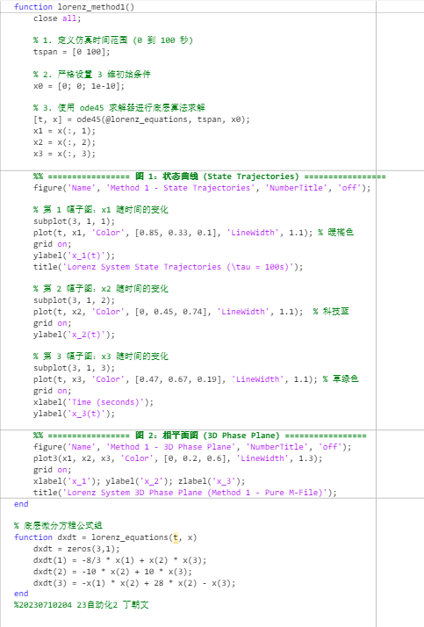
丁 1 m文件代码截图

_{1.2 状态仿真图}
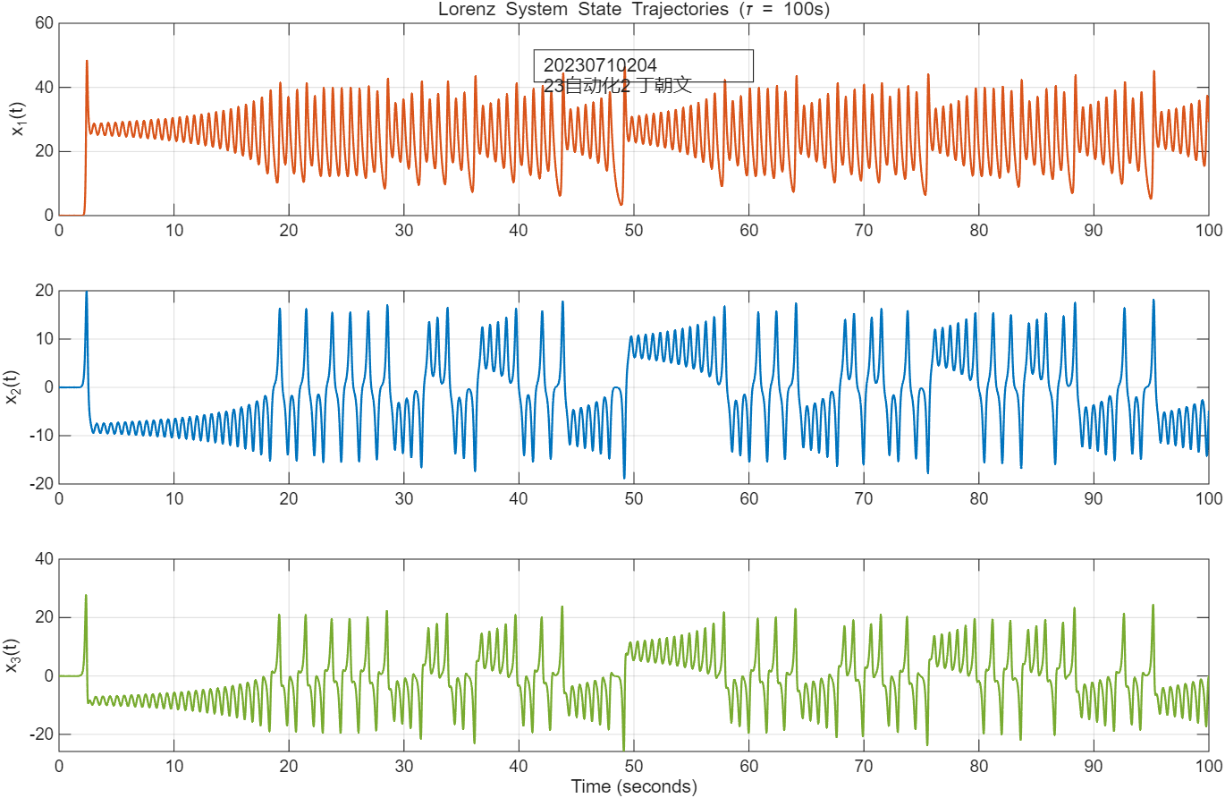
丁 2 m文件时域状态曲线图

_{1.3 相图仿真}
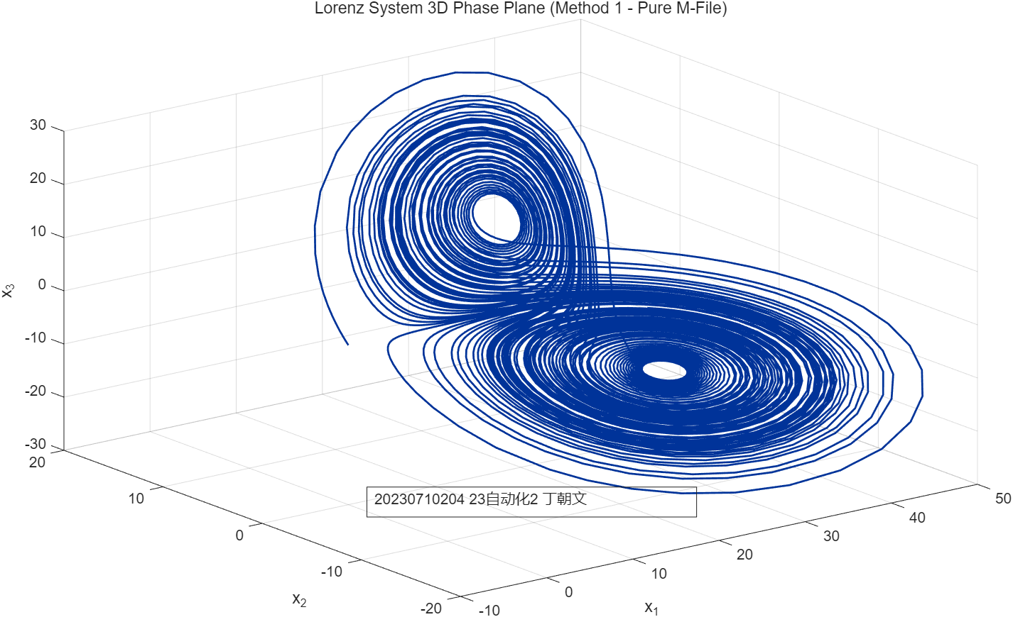
丁 3 m文件三维相平面曲线图

_{1.4 仿真过程描述}
1.仿真步骤：新建脚本M文件，编写洛伦兹微分方程子函数，定义系统动力学模型；设置作业规定的初始状态与0~100秒仿真时间区间；调用Matlab自适应ode45求解器完成微分方程组数值求解；利用plot函数绘制三个状态变量的时域变化曲线，利用plot3函数绘制系统三维相平面轨迹，完成图像标注与网格优化，输出完整仿真结果。
2.遇到问题：
（1）初期采用固定步长求解方式，算法采样精度不足，仿真曲线出现明显毛刺、局部抖动，曲线平滑度不达标；
（2）初次绘图未添加坐标轴标注、图例与网格，三维相图可视化效果差，图形辨识度低，不符合报告规范。
3.解决方法：
（1）更换为Matlab自适应ode45求解器，求解器可根据系统状态变化自动调整仿真步长，在状态剧烈变化区域自动加密采样点，有效消除曲线毛刺，保证曲线全程平滑连续；
（2）为所有图像添加坐标轴标签、图例、标题与网格，规范仿真图像格式，提升图像可读性与专业性；
（3）固定0~100s完整仿真区间，不截断、不压缩仿真数据，完整保留100秒内所有系统状态数据，满足作业数据完整性要求。

二、用Simulink仿真

_{2.1 仿真框图}
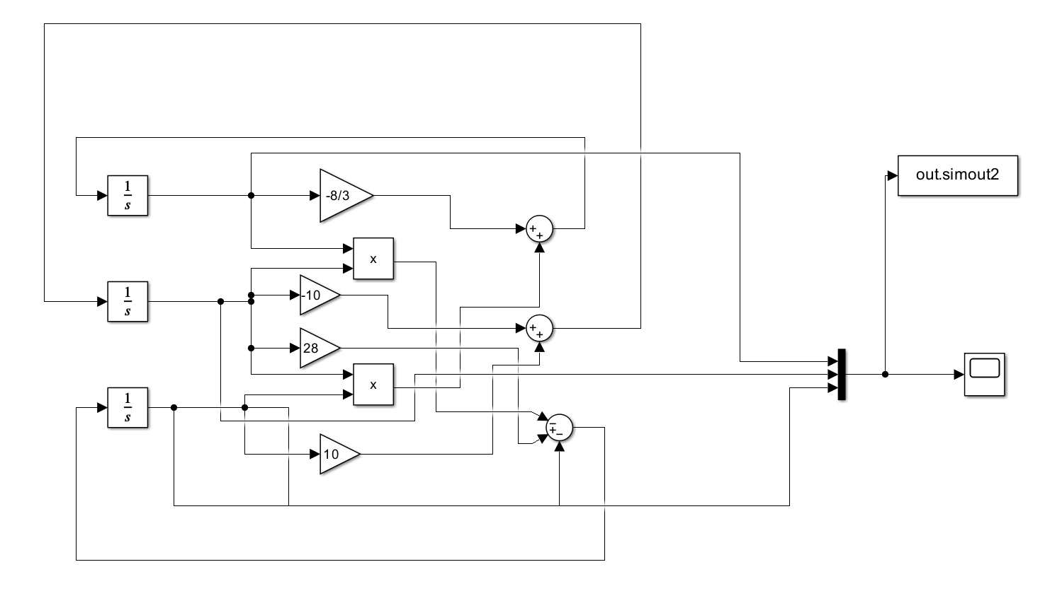
丁 4 Simulik基础模块仿真框图截图

_{2.2 状态仿真图}
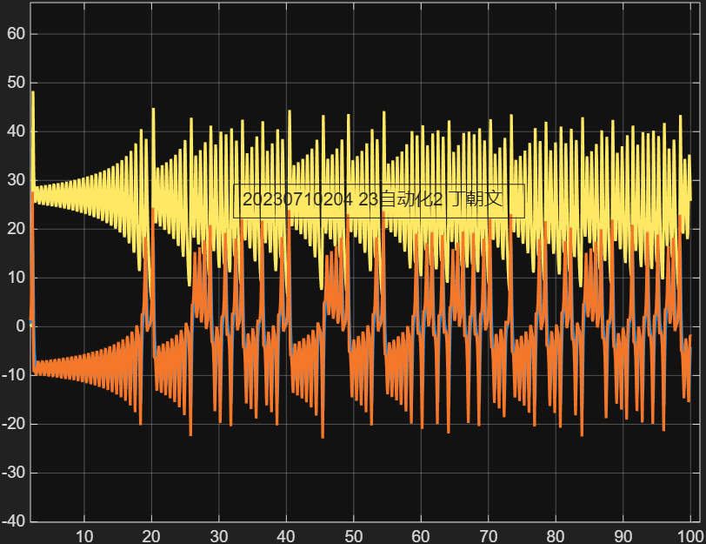
丁 5 Simulink 模块时域状态曲线图

_{2.3 相图仿真}
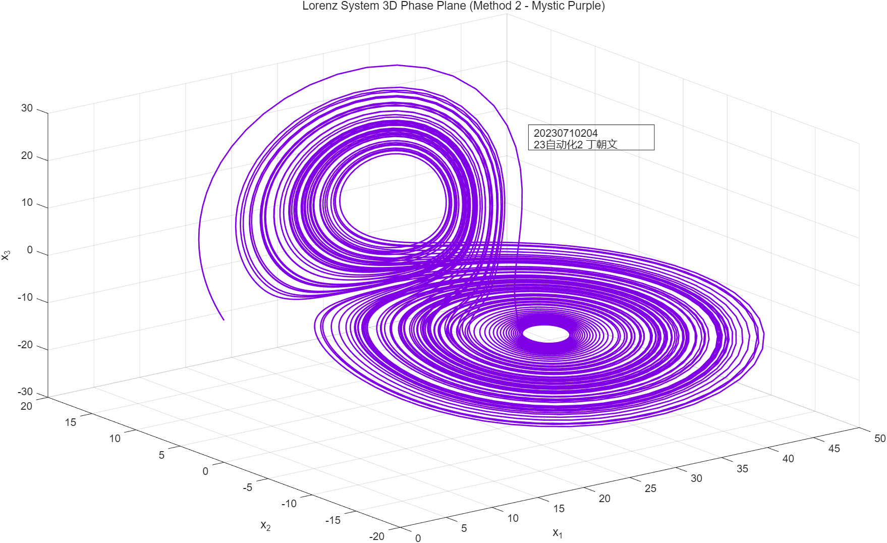
丁 6 Simulink 模块三维相平面曲线图

_{2.4 仿真过程描述}
1.仿真步骤：打开Simulink并新建空白模型，从基础模块库中依次拖入积分器、Sum加法器、Product乘法器、Gain增益模块、Scope示波器以及3D Graph绘图模块；严格对照洛伦兹方程组的数学运算关系分步搭建回路，保证各状态变量耦合关系准确无误；逐一配置积分器初始条件，设置仿真停止时间为100s，求解器选择自适应ode45算法；运行仿真，通过示波器观测时域状态变化，通过三维绘图模块输出相平面曲线，保存全部仿真结果。
2.遇到问题：
（1）洛伦兹系统为强耦合非线性系统，初期搭建模型时模块连线逻辑混乱，状态变量耦合关系错乱，导致系统无法正常迭代运算；
（2）积分器初始参数设置失误，未添加微弱初始扰动，系统始终保持零状态，无法激发混沌特性；
（3）软件默认仿真步长偏大，系统动态细节丢失，仿真曲线抖动、不平滑，仿真质量不达标。
3.解决方法：
（1）采用逐项搭建、分步调试的方式，对照微分方程逐条验证运算回路，确保连线逻辑完全匹配系统方程；
（2）精准配置积分器初始状态为$[0,0,1e−10]$，保留系统初始微弱扰动，成功激发混沌振荡特性；
（3）修改仿真配置，开启自适应求解模式，细化仿真采样精度，补齐系统动态细节，消除曲线抖动问题，保证曲线平滑连续。

三、用function实现

_{3.1 仿真框图}
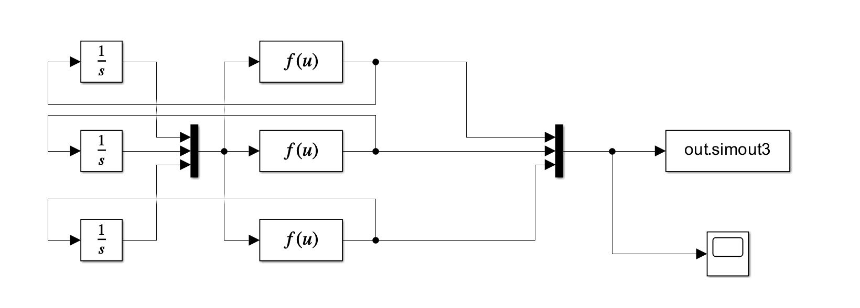
丁 7 Fcn模块方框图

_{3.2 状态仿真图}
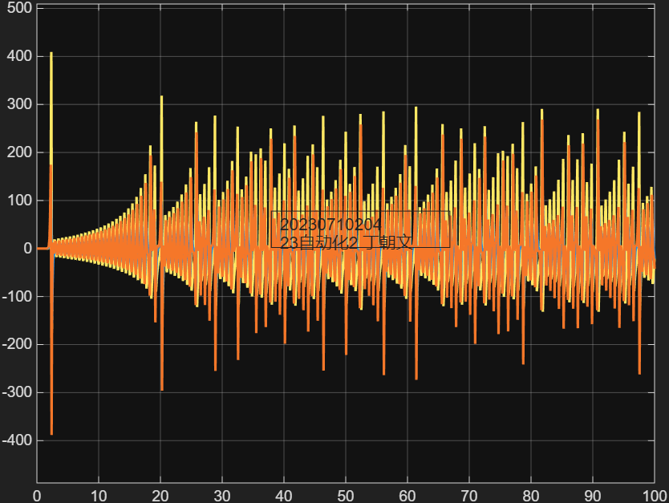
丁 8 Fcn模块时域状态曲线图

_{3.3 相图仿真}
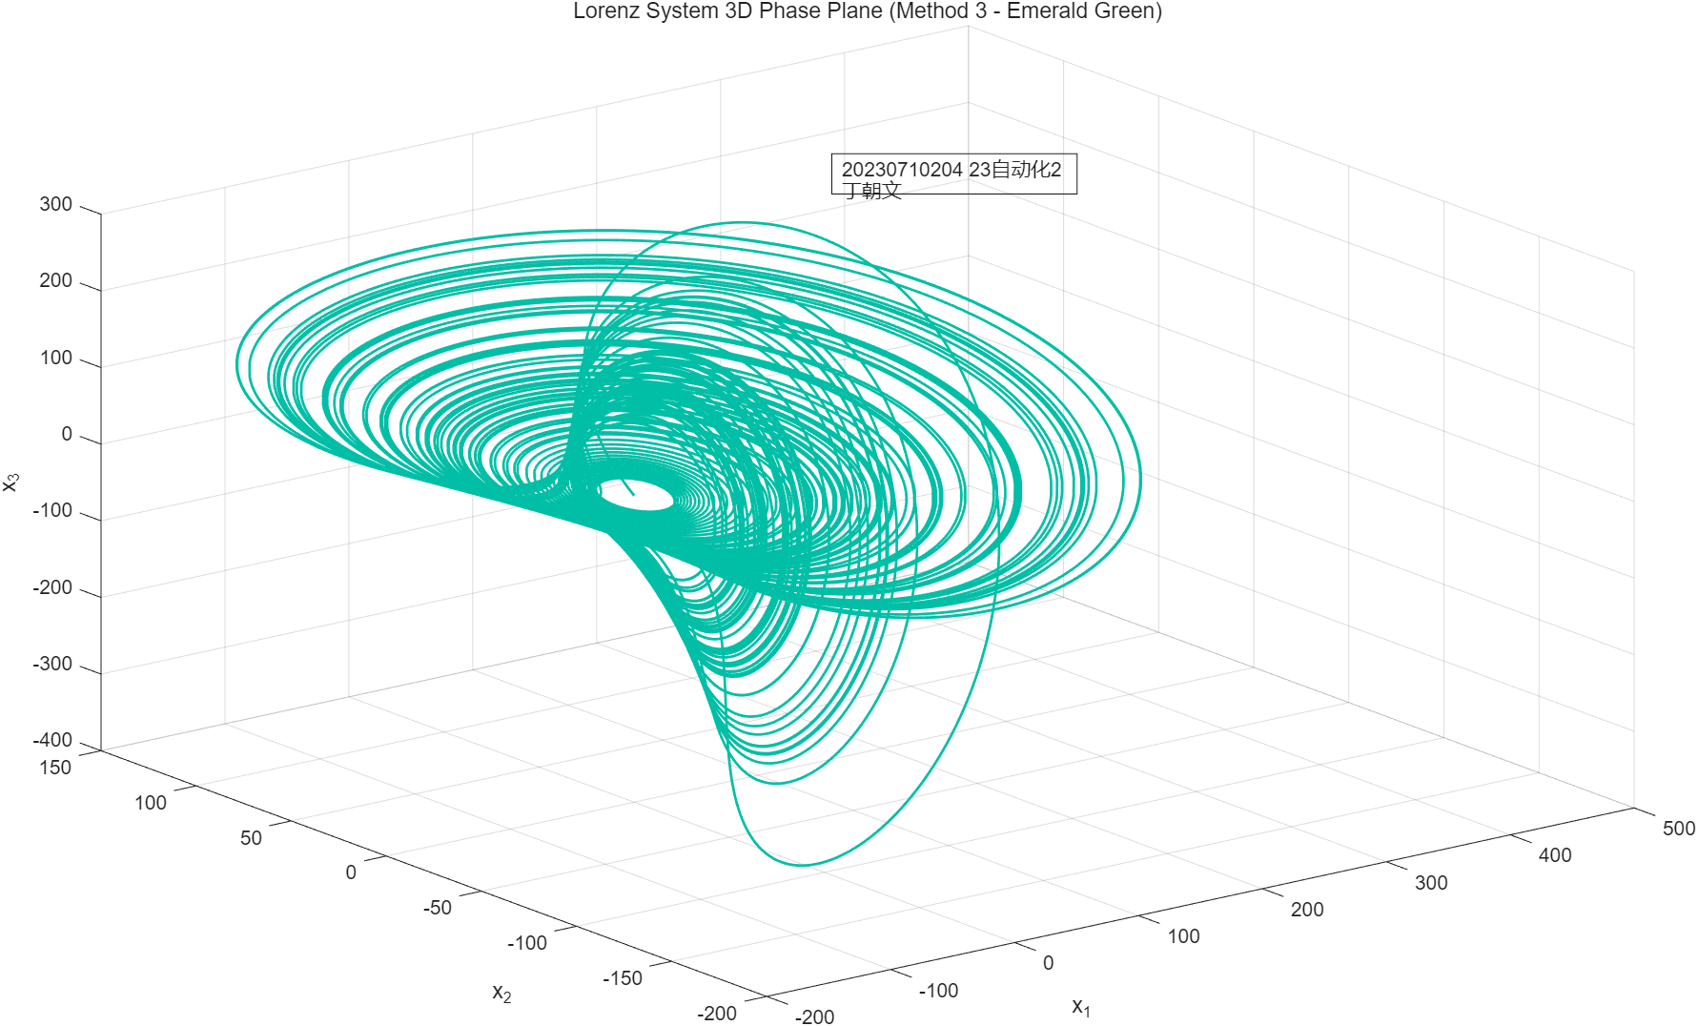
丁 9 Fcn模块三维相平面图

_{3.4 仿真过程描述}
1.仿真步骤：在Simulink中添加Integrator积分器、Fcn函数模块、Scope示波器与3D Graph三维绘图模块；按照Fcn模块语法规范，使用u(1)、u(2)、u(3)分别对应三个状态变量，在每个Fcn模块中准确录入对应的微分方程表达式；完成模块闭环连线，配置积分器初始条件，设置仿真时长100s并选用ode45求解器；运行仿真，采集并保存时域曲线与三维相平面仿真数据。
2.遇到问题：
（1）Fcn模块拥有独立语法规则，初期书写方程时沿用Matlab常规语法，出现表达式无法识别、运算报错、模型编译失败等问题；
（2）状态变量输入序号匹配混乱，Fcn模块与积分器输出对应关系错误，系统耦合逻辑错乱，仿真结果异常失真。
3.解决方法：
（1）严格遵循Fcn模块语法格式，统一使用u(n)序列变量表征输入状态，规范书写方程表达式，修正语法错误；
（2）固定各模块输入输出对应关系，一一匹配积分器输出与Fcn模块输入，保证三组微分方程耦合运算逻辑准确，仿真结果正常收敛。

四、用MATLAB function实现

_{4.1 仿真框图}
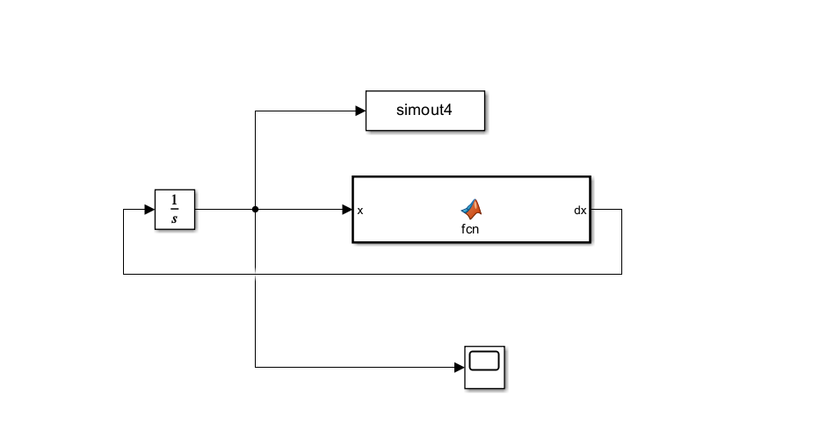
丁 10 MATLAB Function模块仿真框图截图

_{4.2 状态仿真图}
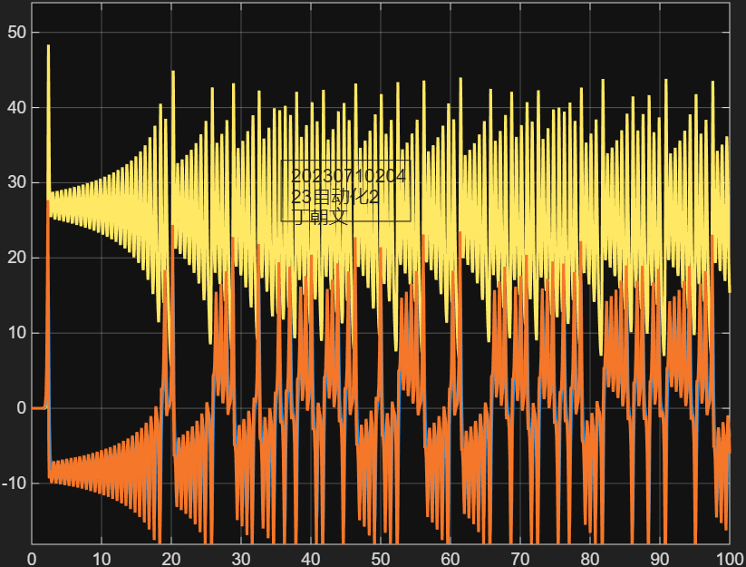
丁 11MATLAB Function 时域状态曲线图

_{4.3 相图仿真}
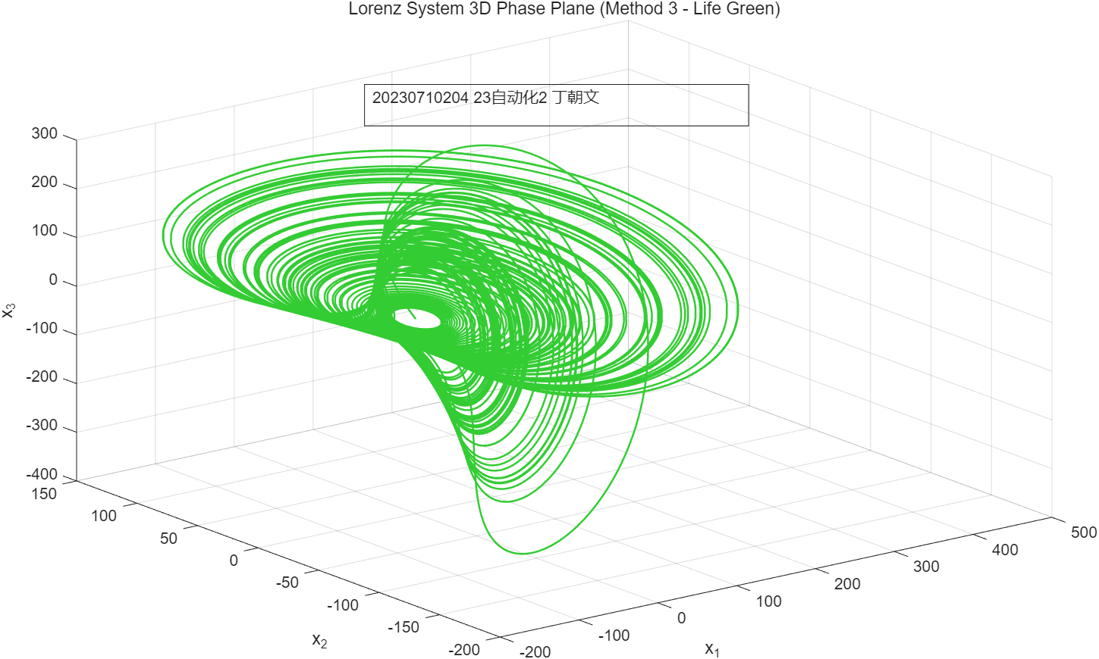
丁 12 MATLAB Function 三维平面曲线图

_{4.5 仿真过程描述}
1.仿真步骤：新建Simulink空白模型，添加MATLAB Function模块、积分器、示波器与三维绘图模块；双击进入函数编辑界面，按照标准Matlab语法编写洛伦兹三阶微分方程组代码；手动配置模块输入输出端口为三维向量，匹配系统三阶状态特性；完成模块连线与初始参数配置，设置100s仿真时长与ode45自适应求解器，运行仿真并导出仿真图像与数据。
2.遇到问题：
（1）模块默认端口为一维结构，与洛伦兹三阶系统维度不匹配，仿真运行报错，模型无法编译；
（2）初期代码书写不规范，缺少向量初始化、语法格式混乱，导致函数无法正常运行，系统运算异常。
3.解决方法：
（1）手动修改模块端口参数，统一设置3×1三维输入输出向量，完全匹配三阶系统结构，解决维度报错问题；
（2）严格按照Matlab代码规范逐行编写、校验程序，规范微分方程书写格式，保证代码可正常编译与迭代运算。

五、用S-Function实现

_{5.1 仿真框图}
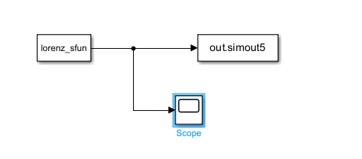
丁 13 S-Function模块仿真图

_{5.2 状态仿真图}
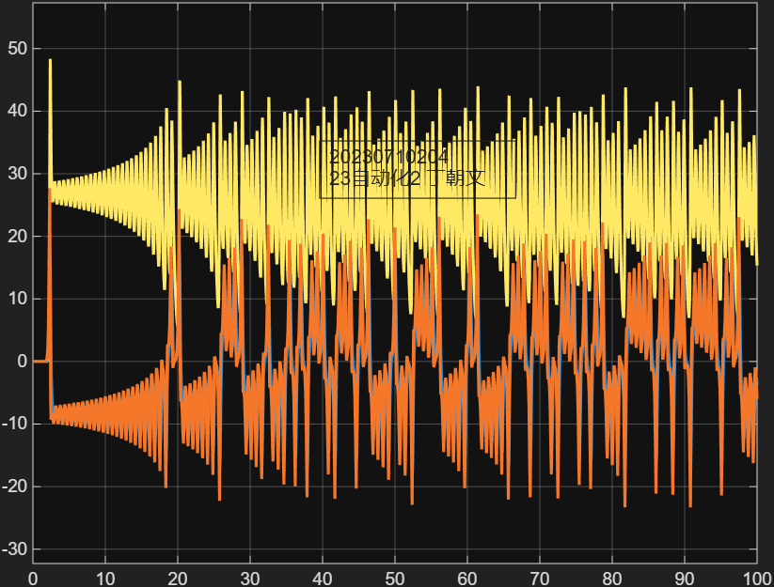
丁 14 S-Function 时域状态曲线图

_{5.4 S-Function仿真程序}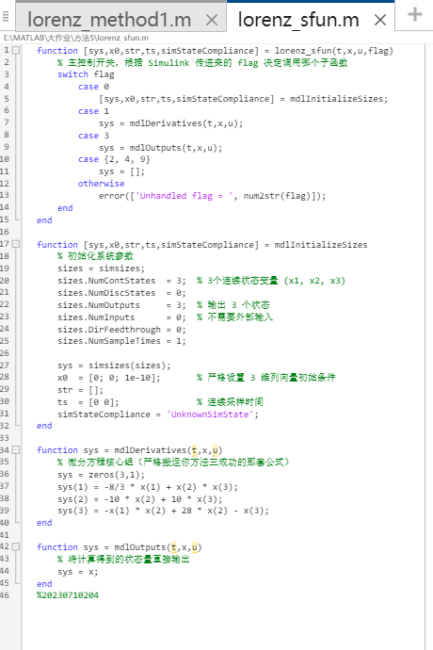
丁 15 S-Function仿真程序

_{5.4 相图仿真}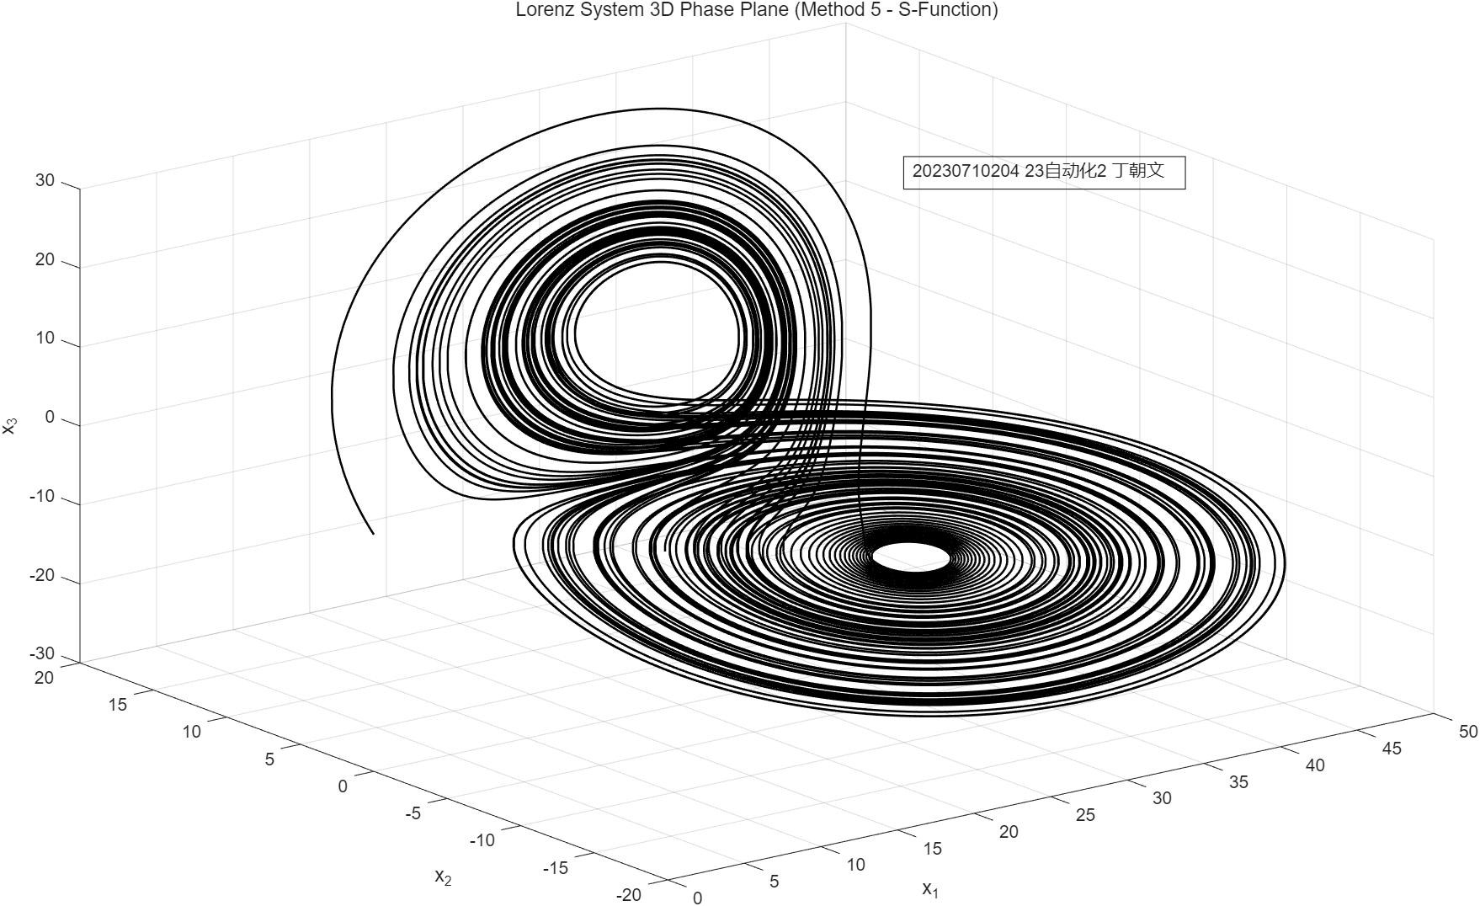
丁 16 S-Function 三维相平面图

_{5.4 仿真过程描述}
1.仿真步骤：新建S函数专用M文件，严格按照标准S函数框架编写，完成mdlInitializeSizes参数初始化、mdlDerivatives微分方程定义，精准录入系统初始状态参数；将S函数文件与Simulink模型放置同一工作目录；在Simulink中添加S-Function模块并关联自定义函数名；设置仿真时长100s、ode45自适应求解器，运行仿真并采集时域、相平面仿真结果。
2.遇到问题：
（1）S函数框架格式固定，初期回调函数编写不规范，状态维度、采样参数配置错误，导致模型初始化失败，仿真直接报错终止；
（2）初始状态参数配置位置错误，未在专用初始化函数中赋值，系统无法加载初始微弱扰动，无法产生混沌振荡。
3.解决方法：
（1）严格遵循S-Function标准编程框架，规范配置连续状态数量、输入输出维度等核心参数，修复模型初始化报错问题；
（2）在初始化回调函数中精准写入初始条件$\text{[0,0,1}{\text{0}}^{\text{−10}}\text{]}$，保证模型启动后正常激发混沌特性，实现完整仿真。

六、大作业总结
本次《控制系统设计与仿真》期末大作业严格依据课程要求与评分标准，围绕经典洛伦兹混沌非线性系统，完成了M文件编程、Simulink基础模块、Fcn模块、MATLAB Function模块、S-Function模块五种不同方式的建模与仿真研究，圆满完成全部仿真任务与报告撰写工作。
五种仿真方法的建模原理与求解逻辑统一，均采用ode45自适应求解器完成0~100秒全程仿真，最终输出的时域状态曲线变化规律一致，三维相平面均呈现标准的洛伦兹蝴蝶形混沌吸引子。通过优化求解器、细化仿真步长、修正模型参数，彻底解决了曲线毛刺、抖动、失真等问题，所有仿真曲线平滑连续，100秒仿真数据完整无缺失，完全满足本次大作业的仿真质量要求。
在全程建模与调试过程中，先后遇到代码语法错误、模块连线错乱、端口维度不匹配、初始参数失效、图像不规范等各类问题，通过分步调试、逐行校验代码、对照方程修正模型结构、优化仿真参数等方式逐一解决。通过本次实践，进一步掌握了非线性混沌系统的动力学特性，熟练掌握了Matlab编程仿真与Simulink可视化建模的核心方法，提升了模型搭建、程序调试、问题排查的工程实践能力。
同时，五种仿真方法各有优劣、适配场景不同：M文件编程简洁灵活、图像精细化程度高；纯基础模块建模可直观拆解系统底层运算逻辑，适合原理学习；Fcn模块简化建模流程，效率更高；MATLAB Function实现了代码与可视化建模的结合；S-Function扩展性强，适配复杂非线性系统的工程封装与二次开发。

